**Import dokladů ve formátu ISDOC**

1. **Konfigurace importu**

Na záložce „Způsob“ úhrady vyplnit přednastavené hodnoty:

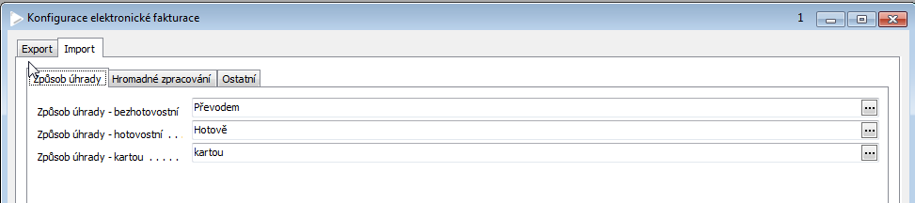

Na záložce „Hromadné zpracování“ vyplnit údaje, jakým způsobem pracovat s údaji na přijaté faktuře:

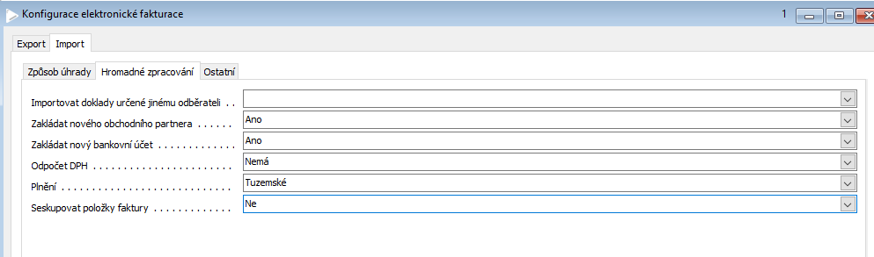

Na záložce „Ostatní“ nastavit potřebné údaje:

V atributu „Konfigurace prohlížeče ISDOC“ je možné zadat cestu k externímu programu, pomocí kterého lze zobrazit přijatý soubor, který uživatel chce importovat. (Doporučujeme program ISDOCReader, který byl vytvořen v rámci podpory zavedení formátu ISDOC).

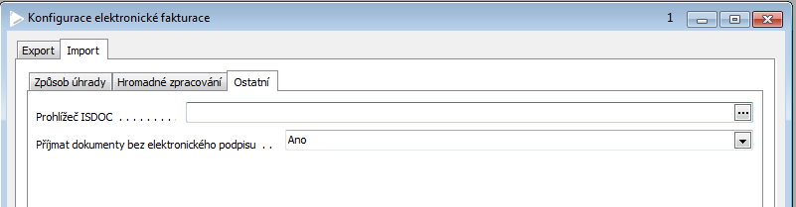

V aplikaci „Finance > Závazky“ byl vytvořen nový formulář „Import elektronické fakturace“. Na záložce "Importovaný soubor" je možné zadat cestu k importovanému souboru.

Po jeho výběru je možné tlačítkem "Zobrazení dokladu" zobrazit importovaný doklad pomocí prohlížeče zadaného na záložce "Konfigurace prohlížeče ISDOC". Tlačítkem "Import dokladu" se spustí vlastní import.

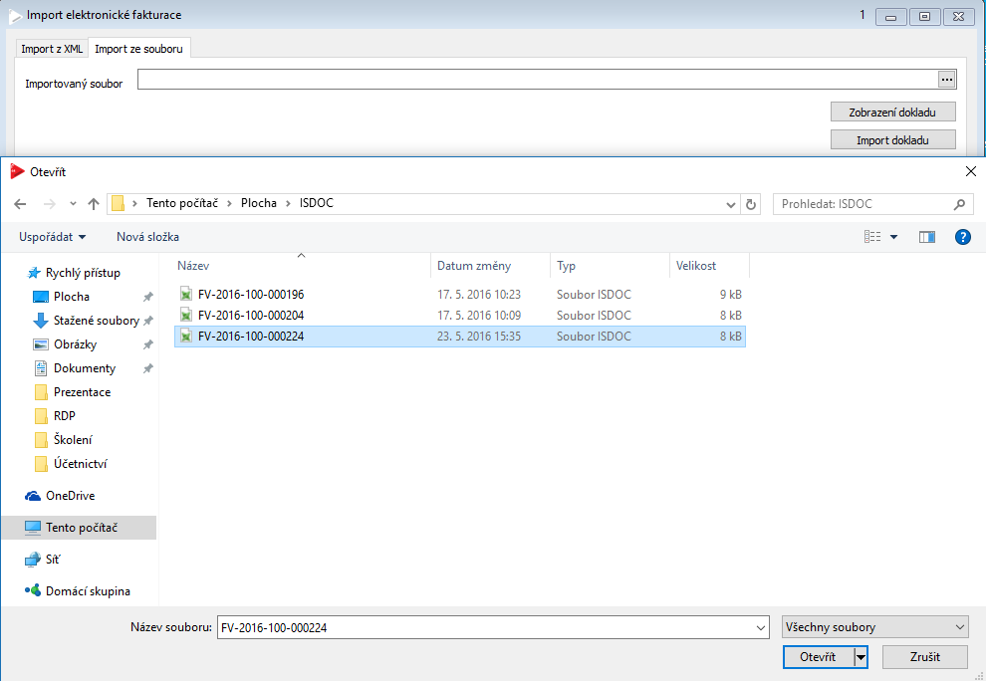

Před spuštěním importu je nutné vyplnit "Doplňující údaje" :

- "Plnění"

- "Odpočet DPH"

- „Seskupovat položky faktury“

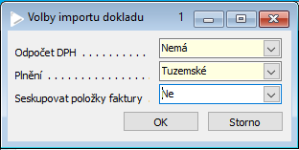

Po provedení importu se zobrazí formulář "Dočasný doklad - Faktura přijatá", do kterého jsou načteny údaje z importovaného souboru. Je nutné doplnit další povinné údaje (např. "Řada") a dále je možné doplnit údaje nepovinné (např. "Název předkontace", "Hosp.středisko" apod). Tlačítkem "Položky dokladu"je možné zobrazit předpřipravené položky dočasného dokladu a v nich také doplnit povinné údaje (např. indexy DPH ) nebo doplnit nepovinné údaje (např. Hosp.středisko apod.).

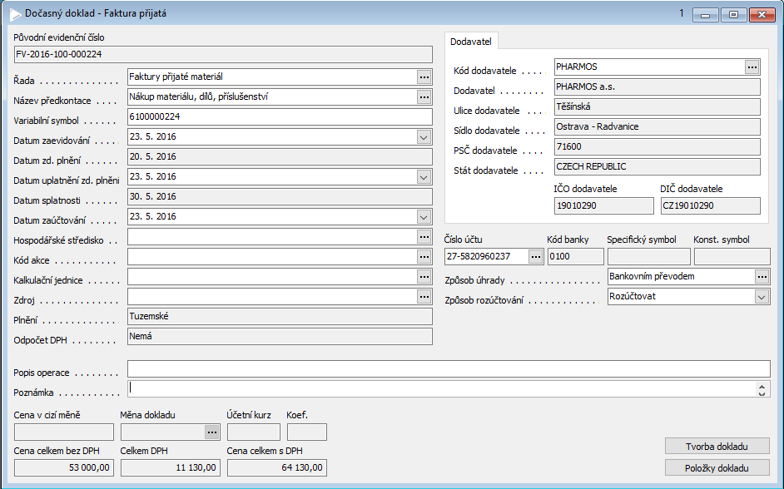

Na hlavičce dokladu lze vypsat „Popis operace“, „Poznámku“. Na položkách dočasného dokladu lze přepsat název položky:

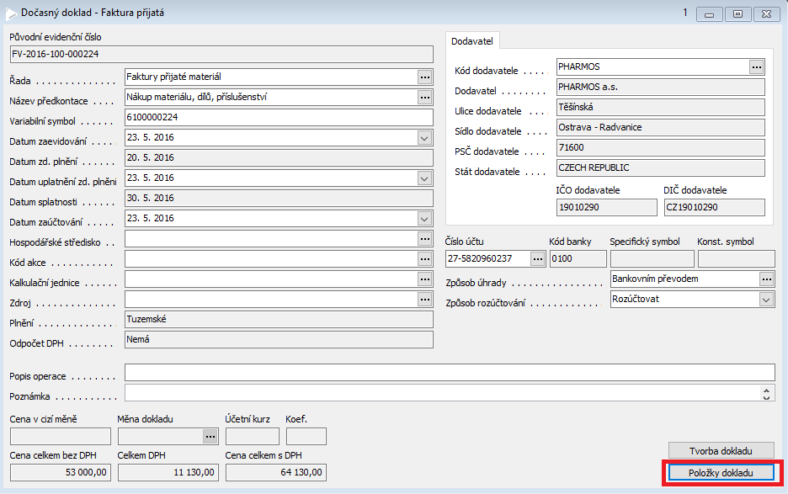



Po doplnění všech povinných a nepovinných údajů je možné z dočasného dokladu vytvořit řádný doklad stiskem tlačítka „Tvorba dokladu“.

Před vlastním vytvořením řádného dokladu probíhají kontroly na správnost vyplnění údajů.

Systém kontroluje

* variabilní symbol - zda doklad není již v databázi zapsán – kontroluje se variabilní symbol dokladu (cizí evidenční číslo) a IČO obchodního partnera. Pokud existuje shodný doklad je vypsáno hlášení uživateli a ten může tvorbu dokladu přerušit.
* Vyplnění indexů DPH v položkách dokladu. Pokud nejsou indexy zadány - je tvorba přerušena.
* Dále probíhají všechny kontroly jako při ručním vkládání přijaté faktury.

Po úspěšném průběhu všech kontrol je do databáze založena nová faktura přijatá. Jsou vytvořeny její položky, následně jsou vytvořeny účetní a daňové položky, a pokud byla v dočasném dokladu vyplněna předkontace, pak jsou účetní položky předkontovány. Vytvořený řádný doklad je zobrazen v seznamu vytvořených dokladů, odkud je možné si jej prohlédnout, opravit, vytisknout apod. Dočasný doklad je po vytvoření řádného dokladu vymazán.

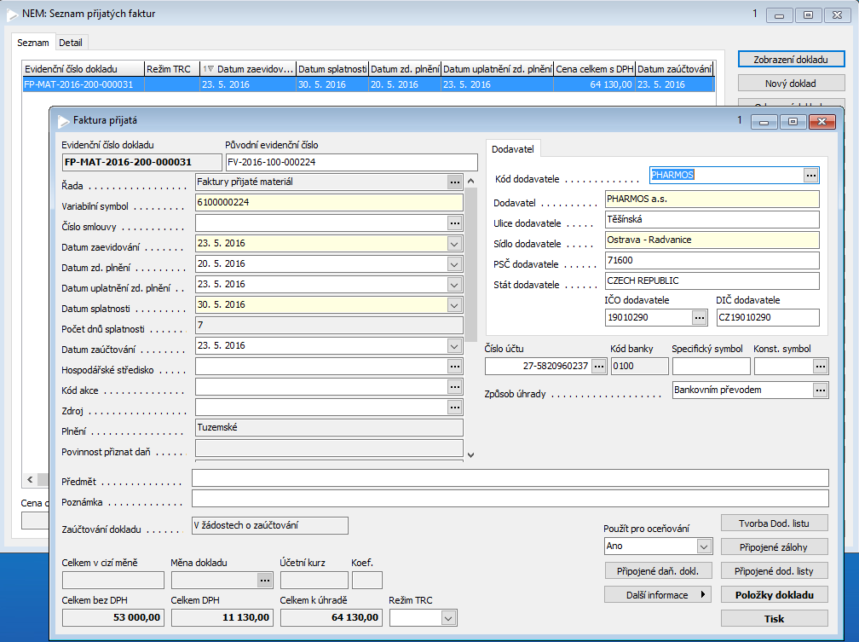

Pokud se nepodařila tvorba řádného dokladu nebo uživatel dosud nespustil jeho tvorbu - zůstávají dočasné doklady ve formuláři "Seznam přijatých dočasných dokladů", který lze vyvolat tlačítkem "Seznam doč. dokladů" z formuláře "Import elektronické fakturace". Lze tedy naimportovat údaje do dočasného dokladu a později se k nim vrátit a doplnit je.